
第8章 导行电磁波
CHAPTER 8

前面几章讨论了平面波的传播特性，以及平面波在不同媒质分界面上的反射与折射规 律，并认识到，导体或者介质在一定条件下可以导引电磁波的传播。同样，利用金属、介质等 制成的特种结构也可以导引电磁波的传播。凡是能够导引电磁波定向传输的装置均称为导 波系统，被导引定向传输的电磁波称为导行电磁波，简称导波。本章主要讨论平行双导线、

微带线、同轴线、矩形波导、圆柱形波导等导波系统中导行电磁波的分析方法、电磁场的分布 规律及传播特性；最后，介绍谐振腔的性质及基片集成波导的概念。

8 . 1导行电磁波传播模式及其传播特性

导波系统又称为传输线。在一个实际的射频、微波系统中，传输线是最基本的构成，它 不仅起到连接信号的作用，而且传输线本身也可以构成某些元件，如电容、电感、变压器、谐 振电路、滤波器、天线等。在导波系统中，设传输方向沿 z 轴方向，传输的电磁波可以根据 电场 E 和磁场H 的纵向分量E₂ 、H₂ 的存在与否分为三类：如果 E₂=0,H₂=0, 则 E 、H
微课视频
完全在横截面内，这种波称为横电磁波，简记为 TEM 波，该种波型不能用纵向场法求解； 如果 E₂≠0,H₂=0, 则在传播方向只有电场分量，磁场只在横截面内，称为横磁波或电波， 简记为 TM 波或 E 波；如果E₂=0,H₂≠0, 则在传播方向只有磁场分量，电场只在横截面 内，称为横电波或磁波，简记为TE 波 或 H 波 。
导波系统可以分为单导体传输线、多导体传输线、介质传输线和周期性导波结构等。 一 般按其传输电磁波的性质，传输线通常分为三类：如图8-1(a) 所示的 TEM 模传输线(①为 平行双线，②为同轴线，③为带状线，④为微带线，⑤为共面波导等双导线传输线),包括准 TEM 模传输线；如图8-1(b) 所示的 TE 模 和 TM 模传输线(①为矩形波导，②为圆波导， ③为脊波导，④为椭圆波导，⑤为槽线等金属波导传输线);如图8-1(c) 所示的表面波传输
线(①为介质波导，②为介质镜像线，③为单根表面波传输线)等，其传输模式一般为混合模。 近年来，随着毫米波波段工程技术的应用和发展，周期性导波结构也迅速成为研究的热点， 例如光子晶体波导、表面等离子体波导、基片集成波导等。
导波系统中电磁波的传输问题属于电磁场边值问题。本章仅讨论横截面尺寸、形状、媒 质分布、材料及边界条件均不变的均匀导波系统。通常几种导波系统的使用频段如下：两 根任意形状的导线适用于短波以下波段；两根平行双导线适用于超短波波段；同轴线常用 于微波波段；矩形波导、圆波导等常用于厘米波及波长更短的情况；介质波导主要依靠高

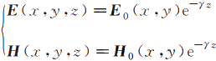

218 电磁场与电磁波(第4版)

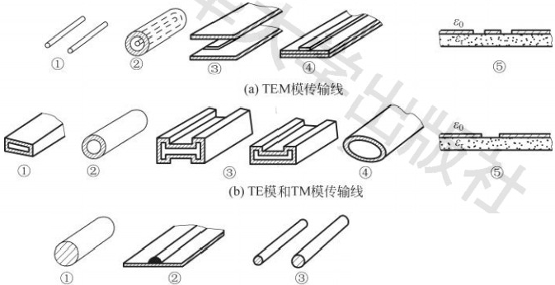
(c)表面波传输线
图8-1典型导波系统
介电常数的介质来束缚微波能量并加以传输，广泛应用于毫米波和光波波段。
设导波系统中的时谐电磁波沿z轴传播，对于均匀导波系统，传输的电磁场通式为

(8-1)
式中，y=a+jβ为传播常数，如式(6-51)所示；E₀ (x,y)、H₀ (x,y)分别为波导系统中的 电场和磁场分布(复振幅)。假设研究区域无源，将式(8-1)代人如下形式的麦克斯韦方
程组：
V×H=jweE
V×E=—jaμH
则可以得到以下关于x、y、z三个坐标分量的6个标量方程。
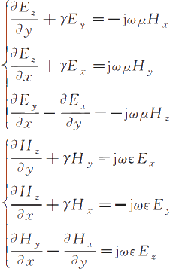
经过简单运算，以上6个方程中场的横向分量E、Ey、H、H,可用两个纵向分量 E₂ 、H₂来表示，即

第8章 导行电磁波 219

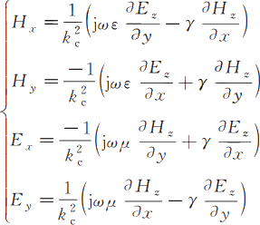

(8-2)

其中，k²=γ²+k²,k=w √ μe。
满足麦克斯韦方程的场量必然满足波动方程，而满足波动方程的场量未必一定满足麦 克斯韦方程。因此，在求解场波动方程时，通常先求其一个解，再利用麦克斯韦方程求解其 他场量，这样可以得到既满足波动方程又满足麦克斯韦方程的解。对于导波的一般分析方法， 则可以先求出场的纵向分量，然后再根据麦克斯韦方程由纵向场量导出其余的横向场量。
8.1.1 TEM 波
设传输方向沿z 轴方向，对于TEM 波，因为E₂=0,H₂=0, 所以必须有 k²=γ²+k ²=0,
否则由式(8-2)会得到全零解。因此，y=jk=jo √μe,其波阻抗及相速度分别为
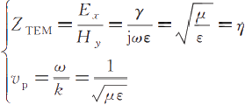

(8-3)

由上式可知，导波系统中TEM 波的传播特性与无界空间中的均匀平面波的传播特性 相同。由于ke=0, 因 此 TEM 波没有截止频率。
另一方面，将式(8-1)中的电场表达式代入波动方程式(6-2),即▽²E+k²E=0, 得
其中，Vr 表示对横向坐标x 、y求偏导。由于对于 TEM 波 k²=0, 因此上式为 Vr²E=0
同理可得
▽²H=0
由以上两式可见，TEM 波在横截面上的电磁场分布满足拉普拉斯方程，因此 TEM 波 在横截面上的电磁场特性与静态场一样。所以，其导行波的场可用二维静态场分析法求出， 并由此可以推断，TEM 波只能在建立静态场的多导体导波系统中传播，而不能在单导体导 波系统中传播。下面用反证法证明。
假设在单导体波导中能够传播 TEM 波，由于磁感线完全在横截面内，而且是闭合线，
因此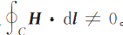 但是，由于在理想介质波导中没有纵向的传异电流和位移电流，故 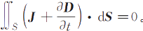。这与麦克斯韦第一方程矛盾，因此，在单导体导波系统中不能传播 TEM 波。

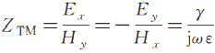
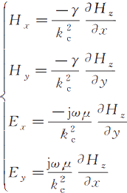
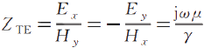

8 . 1 . 3 T E 波
设传输方向沿z轴方向，对于TE波， E₂=0,H₂≠0,由式(8-2)得
故其波阻抗为

220 电磁场与电磁波(第4版)

8 . 1 . 2 T M 波
设传输方向沿z轴方向，对于TM波， E₂ ≠0,1 ,由式(8-2)得
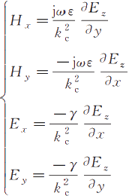
故其波阻抗为

(8-4)

(8-5)
对于TM波和TE波而言，kc≠0,其传播常数为 ,其中k。为截止波数，由
波导的形状、大小及传播模式决定。由式(8-4)、式(8-5)可见，在导波情况下，波阻抗不仅与 导波系统填充媒质的参数有关，还与导波频率有关，而且不同的波型，波阻抗也不同。由于
k。≠0,因此TM波和TE波的主模有截止频率。

8 . 2 双 导 体 传 输 线

研究传输线电磁波特性的方法有两种。一种是“场”的分析方法，即从麦克斯韦方程出 发，求解特定边界条件下的电磁场波动方程，得到电场E和磁场H随时间和空间的变化规

第8章 导行电磁波 221

律，并由此分析电磁波的传输特性。另一种是“路”的分析方法，将传输线作为分布参数来处 理，得到传输线的等效电路，然后根据基尔霍夫定律导出传输线方程，再求得线上的电压和
电流随时间和空间的变化规律，并由此分析电压和电流的传输特性。“路”的分析方法，又称
为长线(几何长度大于一个波长)理论。事实上，“场”的理论和“路”的理论既紧密相关，又相 互补充。有些传输线宜用“场”的理论去分析，而有些传输线在满足一定的条件下可以归结
为“路”的问题来处理，就可借助于成熟的电路理论和方法使原问题大为简化。

8 . 2 . 1 平 行 双 线 传 输 系 统
平行双线传输系统，或称双线传输线，可以用两根平行导线来表示，如图8-2(a)所示。 一般情况下其单位长度上有四个分布参数：单位长度的分布电阻R。、分布电导G₀ 、分布电 感L。和分布电容C₀ 。它们的数值均与传输线的种类、形状、尺寸及导体材料和周围媒质
特性有关。
本节先讨论R₀=G₀=0的无耗双线传输线的情况，后面再对有耗双线传输线做简要介
绍。无耗双线传输线方程可由其等效电路导出，用来研究传输线上电压、电流的变化规律及 其相互关系，如图8-2(b)所示。
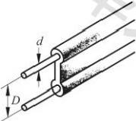 |  | 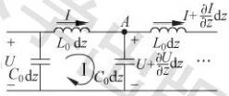
(a)双线传输线 (b)等效电路
图8-2双线传输线及其等效电路
在图8-2(b)中，对回路I应用基尔霍夫电压定律得 |  |  | (8-6)  (8-7)
对节点A应用基尔霍夫电流定律得 | 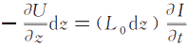 |  | (8-6)  (8-7)
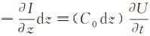  由以上两式可以得到均匀传输线方程，即电报方程为  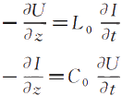 |  |  | (8-6)  (8-7)
设电压、电流均为时谐量，即U=Re[U₀et—kz]],I=Re[I₀e'-kz]],代入以上电报 方程得
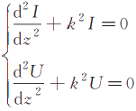 |  |  | (8-8)

222 电磁场与电磁波(第4版)

其中，k=w √L₀C₀ 。式(8-8)称为传输线上的电压和电流波动方程。对于双导体平行线，
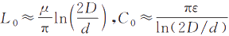,此时k=w √L₀C₀=w √ μe,k与电磁波波动方程中的相 移常数相同，其中d为导线直径，D为两线中心之间的距离。可见，双线传输线上的电压和 电流以波动的形式传播，其相速度为
波长为  1.双线传输线的特性阻抗 |  | 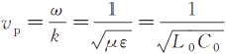  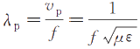
不失一般性，假设双线传输线上的电压和电流均由入射分量和反射分量组成，即
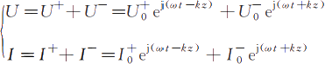  将上式中的电压表达式代入式(8-6)得 |  |  | (8-9)
所以 | 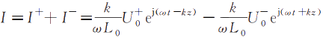  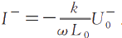 |  | (8-10)  (8-11)  (8-12)
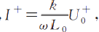  其中， |  |  | (8-10)  (8-11)  (8-12)
定义传输线的特性阻抗Zc为其上的行波电压与行波电流之比。  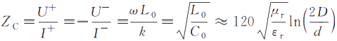  因此，式(8-10)还可以表示为  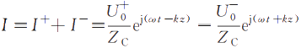 |  |  | (8-10)  (8-11)  (8-12)
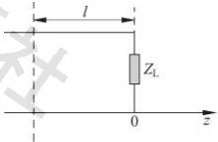
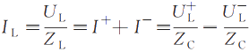
以上特性阻抗、相移常数、相速度和波长等均由传输线的尺寸、填充介质及工作频率决 定，属于传输线的特性参数；而输入阻抗、反射系数及驻波系数等是反映传输线所接负载不 同而变化的量，属于传输线的工作参数。下面针对传输线的工作参数进行讨论。

2.双线传输线的工作参数及相关应用
终端接负载Z的双线传输线如图8-3所示，设负载位于z=0处。
反射系数：双线传输线上某点的反射系数定义为在该点的 反射波电压(或者电流)与入射波电压(或者电流)之比。
设负载电流为IL,两端电压为UL,由式(8-12),并用复数 形式表示，得

图8-3终端接负载的双线
所以 传输线

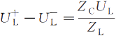
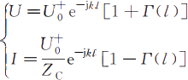

第 8 章 导 行 电 磁 波 223
又根据式(8-9)中的电压表达式，有  UL=Ut+UL  求解以上两个方程组成的方程组可得z=0处的反射系数为  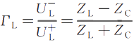  反射系数还可由反射电流和入射电流求得，即  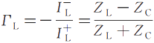  反射系数与特性阻抗的关系可由上式给出，即  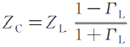  利用反射系数，可以将式(8-9)写成更为简洁的形式，其复数形式为 |  | (8-13)  (8-14)
其中I(1)=TLei²2为z=l处的反射系数。通常设定原点位于负载处，故从负载指向波源
端z=-L处的反射系数为I(一L)=ILe⁻i2k¹。由于反射波的存在，传输线沿线电压和电流
的振幅是变化的，有最大值和最小值。当电压最大时电流最小，反之电流最大；相邻最大值 之间的距离为λ/2,相邻最大值与最小值之间的距离为λ/4。由以上公式可得电压最大值和 电流最小值为
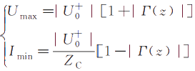
驻波系数：一般情况下，传输线上存在入射波和反射波，它们相互干涉形成行驻波。传 输线上的电压最大值与电压最小值之比称为电压驻波系数或者电压驻波比。
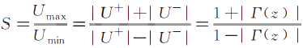 |  | (8-15)
输入阻抗：传输线某点的输入阻抗定义为在该点沿向负载方向看去的电压和电流的比 值。根据式(8-9)和式(8-12),在z=-l处的输入阻抗为
即 | 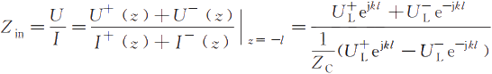  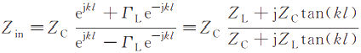 | (8-16)
可见，传输线的输入阻抗与负载阻抗、特性阻抗以及距离终端的位置有关。由于反

224 电磁场与电磁波(第4版)

射波的存在，传输线沿线的输入阻抗也呈周期性变化。在电压最大值处输入阻抗最大并 为纯阻性。由式(8-16),并考虑到上述电压最大值和电流最小值的表达式，得到最大输入 阻抗为
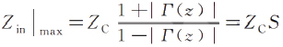
在电压最小值处输入阻抗最小并为纯阻性，同理可得最小输入阻抗为
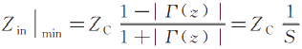
在工程上，可以利用以上公式由驻波系数计算最大输入阻抗或者最小输入阻抗，并进一 步根据特性阻抗计算终端负载值。终端负载值可由式(8-16)获得，即
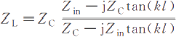
(1)当终端负载等于特性阻抗，即ZL=Zc时，由式(8-16)得输入阻抗为
Zin=Zc (8-17)
这说明沿线各点的输入阻抗都等于特性阻抗，与线长无关，这种情况称为传输线匹配。
(2)当终端短路，即ZL=0时，由式(8-16)可知输入阻抗为
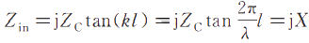 (8-18) 可见，输入阻抗具有纯电抗性质。当0<l<λ/4时，0<X<∞,输入阻抗呈感性；当
λ/4<l<λ/2时，一∞<X<0,输入阻抗呈容性。终端短路时，沿线电压、电流及阻抗的分 布如图8-4所示。
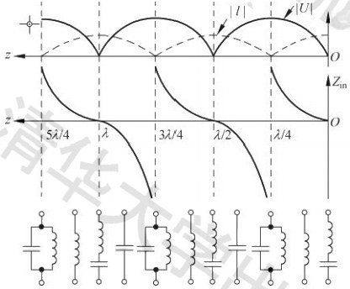
UI, |1
(a)

(b)

(c)
图8-4终端短路沿线电压、电流及阻抗的分布
实际应用中，可在终端短路的情况下用长为l<λ/4的无耗短路线等效替代一个电感 (L)。无耗短路线长度与电感的关系为
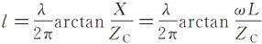
由于长度为λ/4的奇数倍的短路线阻抗为无穷大，因此可作为理想的并联谐振电路； 长度为λ/2整数倍的短路线阻抗为零，可作为理想的串联谐振电路。

第8章 导行电磁波 225
(3)当终端开路，即ZL=∞时，由式(8-16)可知输入阻抗为  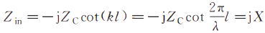 | (8-19)
可见输入阻抗具有纯电抗性质。当0<l<a/4时，一∞<X<0,输入阻抗呈容性；当 λ/4<l<λ/2时，0<X<∞,输入阻抗呈感性。
设终端短路及开路时的输入阻抗分别为Zis、Zi。,则由式(8-18)及式(8-19)可知，Z; · Zi=Z²,根据这一关系可以采用“短路-开路法”确定Zc。
终端开路时，沿线电压、电流及阻抗的分布如图8-5所示。
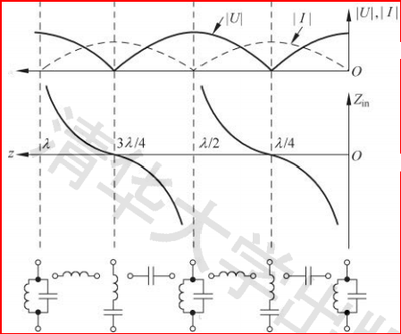

(a)
Z-

(b)

(c)
图8-5终端开路沿线电压、电流及阻抗的分布
实际应用中，可在终端开路的情况下用长为l<λ/4的无耗开路线等效替代一个电容 (C)。无耗开路线长度与电容的关系为
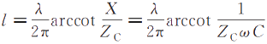
由于长度为λ/4奇数倍的开路线阻抗为零，因此可作为理想的串联谐振电路；长度为 λ/2整数倍的开路线阻抗为无穷大，可作为理想的并联谐振电路。
(4)当l=λ/4时，由式(8-16)可知输入阻抗为
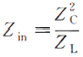 (8-20) 此时，输入阻抗与ZL互为倒数关系，称为λ/4阻抗变换器。
(5)当l=λ/2或l=nλ/2时，由式(8-16)可知输入阻抗为
Zin=Z (8-21)
此时，负载阻抗经过λ/2无耗传输线变换到输入端后仍等于其原来的阻抗，说明传输线 上的阻抗分布具有λ/2的周期性，这种性质称为λ/2阻抗的还原性。

3.有耗传输线
有损耗传输线的等效电路如图8-6所示。与无耗传输线相比，单位长度的串联阻抗由 jwL。变为R₀+jwL₀;并联导纳由jwC。变为G₀+jwC₀。类似于无耗传输线的分析方法，

226 电磁场与电磁波(第4版)
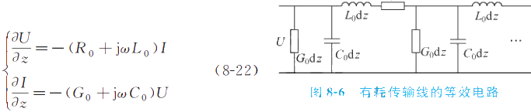
可以给出时谐场量下有耗传输线的传输线方程
如下
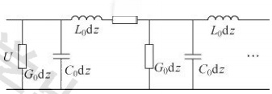
R₀d z
相应的电压及电流波动方程为
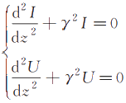 | (8-23)
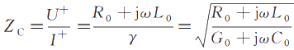
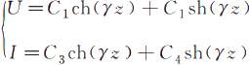
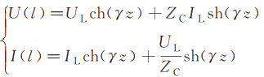
其中，γ为传播常数， y= √ (R。+juL。)(G₀+jaC₀)。令γ=a+jβ,并且在低损耗的情况
下，R₀《wL₀,G₀《wC₀ ;通过小变量近似略去二阶小项，可由γ得相移常数β及衰减常数α 分别为
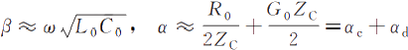
其中，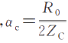表示由导体损耗引起的衰减常数；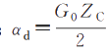表示由介质引起的衰减常数。 将式(8-23)中电压和电流的解表示成复数形式，即
上述两式中第一项为入射波，第二项为反射波。将其中的电压入射波代入式(8-22),即可 得到
U+γ=I+(R。+joL。)
因此，特性阻抗为

(8-24)
将式(8-23)中电压和电流的解表示成双曲函数的形式，则
(8-25)
其中， C₁~C₄为待定常数。考虑到终端条件 z = 0 时 ：
U=U₁,I=I
以 及 z = - l 时 ：
U=U(l),I=I(l)
将终端条件代入式(8-25),得到解的形式为

(8-26)

第8章 导行电磁波 227
由此可得有耗传输线的输入阻抗为  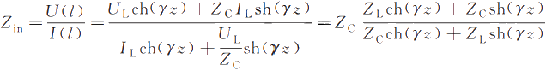 |  |  |  |  | (8-27)

4.双线传输线的电磁场分布
前面根据电路理论研究了双线传输线电压和电流的传输特性。如果从电磁场理论出发 来分析，考虑到它传播的是TEM波，仅有场横向分量E、E,、H、H ,并且满足麦克斯韦
方程。于是，由式(5-12)可得在双线之间电场与磁场之间的关系为
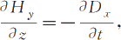 |  |  | 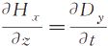
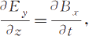 |  | 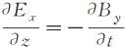 |  | (8-28)
双线传输线的电压、电流与电场、磁场之间的关系为
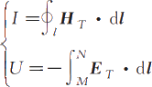
其中，ET、H为TEM波的横向分量，U为两导线之间(M点与N点)的电压。双线传输 线的电磁场分布如图8-7所示。
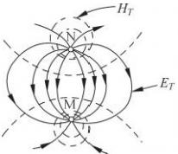 | 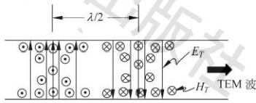
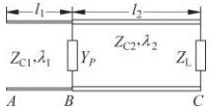
图8-7双线传输线的电磁场分布
例题8-1如图8-8所示，AB和BC是两段特征参数不同的无耗均匀传输线。已知
Zc₁=50Ω,λ₁=5 cm,l₁=0.625cm,Zcz=100Ω,λ2=10 cm, l₂=1.25 cm。在传输线的终端接有负载ZL=50 Ω,连接处的 并联导纳为Yp=-j/100 S。试求A点的等效阻抗。
解 对AB和BC段分别求解。设在B点并联Yp前的等 效阻抗为ZB,则
图8-8无耗均匀传输线
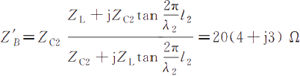
当并联Yp后，B点的等效导纳YB为
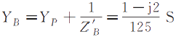
因此，B点的等效阻抗ZB为

228 电磁场与电磁波(第4版)

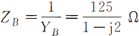
故A点的等效阻抗为
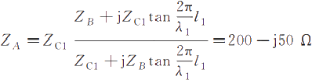
例题8-2设均匀传输线的特性阻抗Zc为实数，且传播常数y=a±jβ,a≠0,沿线电压 的表达式为U=A₁ [e²+TLe⁻²],其中IL为反射系数。求传输线上任一点z处的传输
功率及传输效率。
解 由式(8-12),根据电压与电流的关系式得
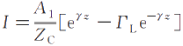
所以，传输线上任一点z处的传输功率为
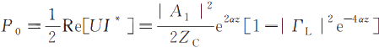
则在z=l处的入射功率为
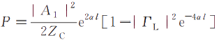
在终端z=0处，负载的吸收功率为
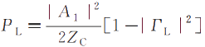
故负载的传输效率为
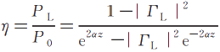

8 . 2 . 2 同 轴 传 输 线
同轴线是由内外导体构成的双导体导波系统，其形状如图8-9(a)所示。内导体半径为 a,外导体半径为b,内外导体之间填充电参数为εr、μr的理想介质。同轴线传播的主模是 TEM波，也可以传播TE波、TM波。
同轴线还可以演变为带状线，即将同轴线的外导体对半分开后分别向上、下展开，并把 内导体做成扁平带线，构成对称微带线，如图8-9(b)所示。带状线是一种具有双接地板的
空气或者介质传输线。本节只讨论同轴线的传输特性。
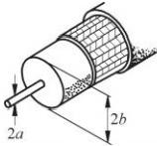 | 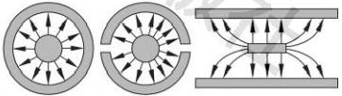
(a)同轴线 (b)带状线及其演变
图8-9同轴线与带状线

第8章 导行电磁波 229

根据8.1节的讨论，设加在同轴线内外导体上的电压为U₀,在传播TEM波的情况下
其横截面上的电磁场分布与静态场相同。同轴线中的电磁场分布也可以由麦克斯韦方程导
出，或者直接由拉普拉斯方程求得。在圆柱坐标系下，电位的解满足一维拉普拉斯方程，即
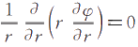
利用边界条件r=a:φ=U₀ ;r=b:φ=0,即可求得上式的解为
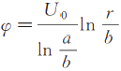
因此，考虑到沿z方向的传播因子e-k²,电场和磁场为
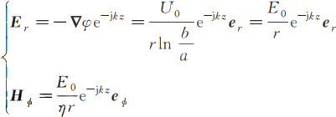 |  | (8-29)
同轴线中的TEM波分布如图8-10所示。
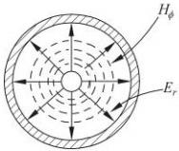 | 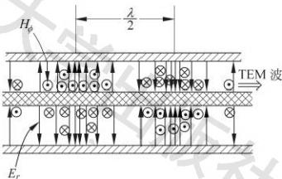
(a)横截面上场的分布 (b)纵向电磁场的分布
图8-10同轴线中的TEM波

1.同轴线的传输参数
根据式(8-29),可以求出同轴线内、外导体之间的电压U(z)及内导体上轴向电流I(z)
的分布。即 |  | (8-30)  (8-31)
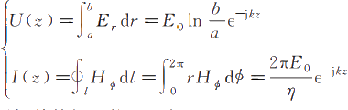  由特性阻抗的定义可知其特性阻抗Zc为 |  | (8-30)  (8-31)
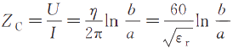  同轴线的相移常数β和相速度v。分别为  β=k=w √ μe  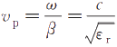 |  | (8-30)  (8-31)

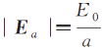

230 电磁场与电磁波(第4版)

其波导波长(相波长)为
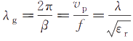

2.同轴线的传输功率及衰减
在z=0处，根据式(8-29),可计算同轴线的传输功率为  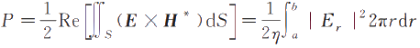  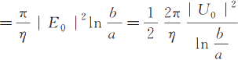  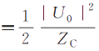  同轴线中传播TEM波时，在r=a处电场强度最大，其大小为 | (8-32)
设该电场强度等于同轴线中填充介质的击穿场强Eb,则|E₀ I=aEbr,此时，由式(8-32)得 到同轴线传输TEM模时的功率容量为
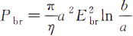 (8-33)
同轴线的衰减与双线传输线类似，由导体损耗引起的衰减a。和介质引起的衰减aa两 部分构成。进一步的分析表明，其计算公式为
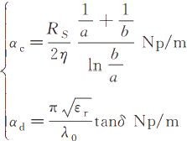 | (8-34)
其中，Rs=(πfμ/o)¹/²为导体的表面电阻， tanδ为同轴线填充介质的损耗角正切。

3.同轴线的高次模及尺寸选择
在实际应用中，同轴线通常以TEM模工作。但是，当工作频率高的时候，在同轴线中 会出现TE、TM等高次模。对于高次模来说，其截止波数满足超越方程，求解很困难，一般 采用近似的方法得到其截止波长的近似表达式。对于TM模，有
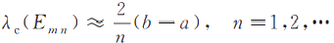
其最低波型为TM₀ 1,对应的截止波长λ。(E₀)=2(b—a)。 当m≠0、n=1时，对于TE波，其截止波长为
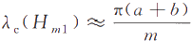
,m=1,2,…
此时，TE波最低波型为TE1₁ (H₁ 1)模，其截止波长为
λ。(H₁ 1)≈π(a+b)

第 8 章 导 行 电 磁 波 231

在m=0时， TE₀ 1模的截止波长为
λ(H₀₁)≈2(b—a)
由以上TM₀ 1、TE1₁ 、TE₀ 1模的截止波长可知， TE₁模的截止波长最长。为保证同轴
线中TEM模的传输，其工作波长必须大于λ。(H₁ 1),因此，工作波长与同轴线尺寸的关系为
为保证同轴线具有最大的功率容量，在式 ( 的表达式中，令b保持不变，对a 求导，并令导数为零可得
b/a≈1.65
该尺寸下以空气为介质的同轴线特性阻抗约为33 Ω。
为保证同轴线传输电磁波时导体损耗最小，可令式(8-34)导体损耗αc中b保持不变， 对a求导，并令导数为零可得
b/a≈3.59
该尺寸下以空气为介质的同轴线特性阻抗约为77 Ω。
实际使用的同轴线的特性阻抗一般取50 Ω和75 Ω,其中50 Ω的同轴线兼顾了耐压、 功率容量和衰减的需求，属于通用型；而75 Ω的同轴线是衰减最小的同轴线，主要用于远 距离传输。几种常见的同轴连接头如图8-11所示。
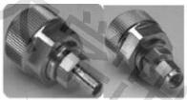
(a)BNC型 (b)TNC型 (c)SMA型 (d)N型
图8-11同轴连接头

8 . 2 . 3 微 带 线
微带线是广泛应用于微波集成电路中的一种平面型单接地板介质传输线。设传输方向 沿z轴方向，微带线的结构如图8-12(a)所示。它是在厚度为h的介质基片上一面制作宽
度为w、厚度为t的中心导体(导带),另一面制作接地板所构成。常用介质基片材料为氧化 铝陶瓷(e=9.5～10,tano=0.0002)、聚四氟乙烯(e=2.1,tanδ=0.0004)等，当工作频率
高于12 GHz时，可以采用石英。微带线可以看作是由双导体传输线演变而来，即将无限薄
的理想导体板垂直插入双导体中间，并将一侧的导线移去，再把留下的导体变为带状，并在 它与金属板之间加入基片材料构成，如图8-12(b)所示。带状线和微带线是微带传输线的
两种基本结构形式。由于微带线结构是敞开的，因此它与邻近电路之间的隔离性很差，在使 用时应注意这点，否则会引起严重的电磁兼容性问题。
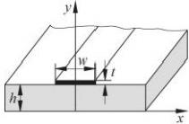 | 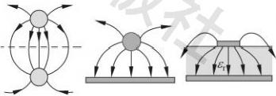
(a)微带线结构 (b)微带线的演变
图8-12微带线结构及其演变

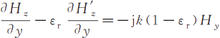

232 电磁场与电磁波(第4版)

对于空气介质的微带线可以存在无色散的TEM模。但实际上，微带线制作在介质基
片上，由于存在空气和介质的分界面，可以看作是部分填充介质的双导体传输线，不可能存 在单纯的TEM模，而只能存在TE模和TM模的混合模。
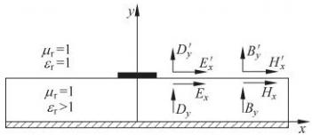  图8-13微带线边界两侧的场分量 |  | 微带线分界面两侧的场分量如图8-13所  示，在微波低频段可采用静态分析法。由于在介 质一空气分界面上没有自由电荷及传导电流，根 据边界条件有  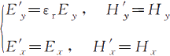
根据麦克斯韦第一方程▽×H=jweE,介质一侧及空气一侧电场的x方向分量分别为
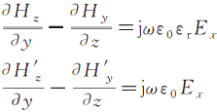
将边界条件代入以上两式，并比较得
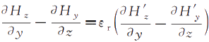
考虑到场的相位因子的形式为e(t-k2),因此
于是可得 | 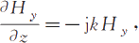 | 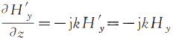
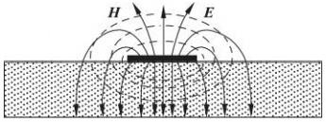
在介质中ε₁>1,因此上式右端不为零，故存在纵向磁场分量。
同理可以证明存在纵向电场分量。但是，在
微波低频段，当微带线基片的厚度远小于波长
时，其纵向场分量很小，电磁波能量大部分集中 在导带下面的介质基片内，这种传输模式为准
TEM模，如图8-14所示。
对于空气填充的微带线，如果忽略损耗，其 图8-14微带线中的电磁场分布 特性阻抗及相速度分别为
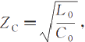 |  |  | 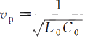
其中，L₀ 、C。分别为微带线上单位长度的分布电感和电容。实际上，当微带线的基片被去 除时，空气微带线传播的TEM模的速度等于光速c。然而，微带线导带周围不是一种媒质，
其上方是空气，下方是介质基片，属于部分填充介质的双导体传输线。在工程上，微带线特 性阻抗的计算常采用简单的哈梅斯特泰算法得到。

第8章 导行电磁波 233
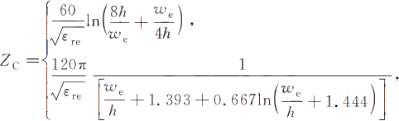 | we≤h  (8-35) we>h
其中，we称为导带的有效宽度，εre为介质的等效相对介电常数，其计算公式如下：
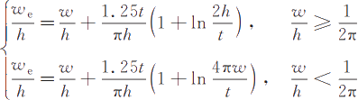
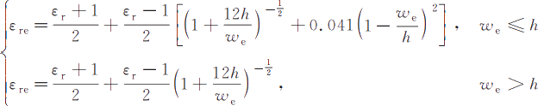
当频率较高时，微带内会出现高次模，并与TEM模发生耦合；并且特性阻抗及相速度 会随着频率变化，具有色散特性。微带线的相速度表示为
TE模的最低模式是TE₁₀模，它沿导带宽带为半个驻波，两边为波腹，中心为波节，其 截止波长为
(8-36)
考虑到导带两边的边缘效应，上式修正为
λ。(H₀₁)=(2w+0.8h) √er (8-37)
因此，为了抑制TE模，导带宽带应选择如下：
w<λmin/(2 √e),w<λmin/(2 √e)—0.4h 其中，λmin为最小波长。
TM模的最低模式是TM₀₁模，它沿宽带w方向保持不变，在厚度h之间为半个驻波， 在h两边为波腹，中心为波节，其截止波长为
λ(E10)=2h √e,
所以，为了抑制TM模，介质基片厚度应选择如下：
h<λmin/(2 √e,)
导体表面的介质层，能够束缚电磁波沿导体表面传播，称为表面波。表面波的TE模和 TM模的截止波长分别为
λ(H₁)=4h √e,-1,λ(E₀)=∞
可见，TM波对于所有的工作波长都存在；为了抑制表面波的TE模，介质基片厚度应 满足
h<λmin/(4 √e,-1)

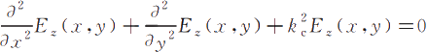

234 电磁场与电磁波(第4版)

8 . 3 矩 形 波 导

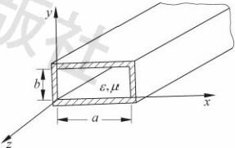
微课视频 波导是采用金属管传输电磁波的重要导波装置，其管壁通常为铜、铝或者其他金属材 料，其特点是结构简单、机械强度大。波导内没有内导
体，损耗低、功率容量大，电磁能量在波导管内部空间
被导引传播，可以防止对外的电磁波泄漏。本节介绍
TM波和TE波在矩形波导中的传播特性。
矩形波导如图8-15所示，设传输方向沿z轴方向，
其内壁的宽边和窄边尺寸分别为a、b,内部填充介质参

数为ε和μ的理想介质，并设其管壁为理想导体。 | 图8-15矩形波导
8 . 3 . 1 矩 形 波 导 中 的 T M 波
对于TM波，H₂=0,因此只需考虑纵向电场的亥姆霍兹方程，即 V²E₂+k²E₂=0
在均匀波导系统中，设E₂ (x,y,z)=E₂ (x,y)e⁻²,代入上式得
(8-38)
式中k²=γ²+k²。在由上式求解出纵向电场以后，可根据式(8-2)求出其他横向场量。矩 形波导在传输TM波时的边界条件为
E₂Ix=o=0,E₂Ix=a=0
E₂Iy=o=0,E₂Iy=b=0
可以利用分离变量法求解偏微分方程式(8-38)。设E₂具有分离变量的形式，即 E₂ (x,y,z)=X(x)Y(y)e²
将上式代入式(8-38)得
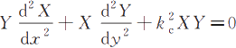
上式两边除以XY,并整理得
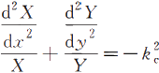
由于X和Y是互不相关的独立变量，并且对任意x和y值都成立，因此上式左边的两 项应分别等于常数，即
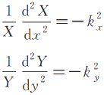
其中，k²=k²+k²称为截止波数。考虑到波导在x和y方向有界，因此， X和Y解的形式为 X=c₁cosk zx+c2sinkxx

第8章 导行电磁波 235
Y=c3coskyy+c₄ sinkyy  于是， E₂ 的通解为  E₂=(c₁coskzx+c₂ sinkx)(c₃coskyy+c₄ sinkyy)e²  其中，c₁ ~c₄为待定常数。下面利用场的边界条件求解待定常数。  (1)当x=0时， E₂=0。  欲使E的通解对所有x值都成立，则c₁应等于零，故有 E₂=c₂sink,x(c₃coskyy+c4sinkyy)e²  (2)当y=0时， E₂=0。  欲使E₂对所有y值都成立，只能取c₃等于零，因此  E₂=C2C4sinkzx sinkyy=Eosinkzx sinkyye²  其中， E₀=C₂C₄。  (3)当x=a时， E₂=0,故  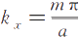,m=1,2,3,…  (4)当y=b时， E₂=0,所以  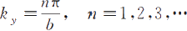  因此得到  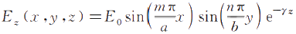  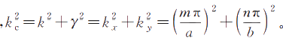  其中，E。为由激励源决定的电场复振幅，  考虑到纵向磁场H₂ (x,y,z)=0,并将式(8-39)代入式(8-2),得 | (8-39)  (8-40)
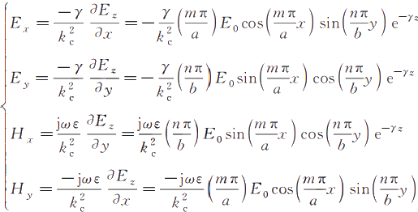  e7 | (8-39)  (8-40)
式中，m=1,2,3,…,n=1,2,3,… 。m和n都不能为零，否则所有场量均为零。
由式(8-39)和式(8-40)导波场强的表示式可知，波导中的导波在横截面(x,y)上的分布 呈驻波状态，m,n值分别代表沿x方向，y方向的半驻波(半周期)个数。每种场分布，即
m,n的每一种组合，代表一个电磁场的模式，称为TMn模。显然，TMmn模的最低模式为 TM11模，即其对应的截止波长最长、截止频率最低。
若y=jβ(β为实数),则TM模在z方向上为行波分布。此时γ²=k²—k²=-β²<0, 即k>k。时波导中电磁波的TMmn模能够沿纵向传播。

236 电磁场与电磁波(第4版)

若Y=a(a为实数),则TMmn模在z方向上为衰减模，被波导截止。此时γ²=k。²一 k²=a²>0,即k<k。时TMn模不能传播。
当k=k。,即γ=0时为临界情况，波导中也不能传播该种模式的波。因此，称k。为截 止波数。
根据以上分析可知，矩形波导的截止波数为
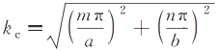
相应的截止频率及截止波长为
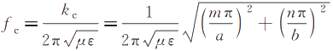
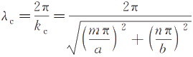
注意，f。不但与矩形波导尺寸和模式参数有关，而且与介质参数也有关；而λ。只与矩形波 导尺寸和模式参数有关，与介质参数无关。
截止波长、截止频率和截止波数都与电磁波的工作频率f无关，它们反映了波导本身
的特性。一个具体的电磁波在波导中的传播特性，取决于该电磁波的工作频率、波导的截止 频率等波导结构参数。当矩形波导中电磁波的工作频率大于某一模式的截止频率f。时，
满足条件的电磁波模式才可以在波导中传播，这个结论也适合于其他结构的金属波导。
TM11模的电磁场分布如图8-16所示。各场量沿宽边a和窄边b都为半个波长分布，
其中磁感线是位于横截面内的闭合曲线，而电场线是空间曲线，并且与波导的四壁垂直。
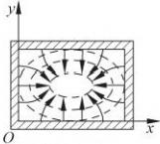
(a)横截面电磁场分布
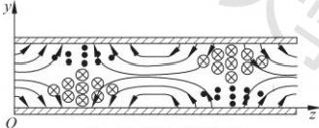 | 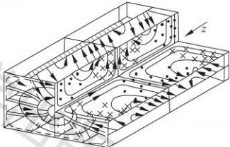
(b)yOz平面电磁场分布 (c)立体电磁场分布
图8-16 TM11模电磁场分布

8 . 3 . 2 矩 形 波 导 中 的 T E 波
对于TE波，E₂=0,因此只需考虑纵向磁场的亥姆霍兹方程，即 v²H₂+k²H₂=0

第8章 导行电磁波 237
在均匀波导系统中，同样设H₂ (x,y,z)=H₂ (x,y)e²,代入上式得  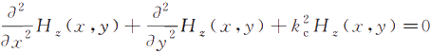 |  | (8-41)
其中，。根据第7章中平面电磁波在理想导体表面的反射特性可知，在金属表
面电场出现波节，而磁场出现波腹，因此，在波导管的内壁，磁场为波腹并呈现极值点，进而 得到矩形波导中传输TE波时的边界条件为
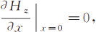  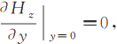 | 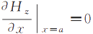  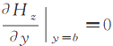
与TM波的分析类似，设H₂具有分离变量的形式，即H₂ (x,y,z)=X(x)Y(y)e²,
将其代入式(8-41),利用分离变量法并考虑到以上边界条件及波导结构在x、y方向上的有
界性，得到纵向磁场的解为
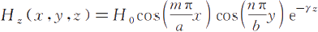  将上式及E₂=0代入式(8-2),得到电磁场的横向分量为  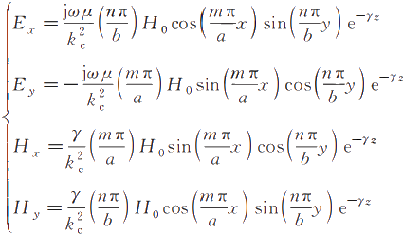 |  | (8-42)  (8-43)
其中，H。为由激励源决定的磁场复振幅，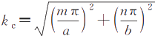为截止波数， m=0,1,2, 3,…,n=0,1,2,3,…,但是m、n不能同时为零。TEmn模的截止频率及截止波长为
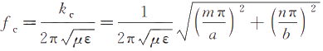
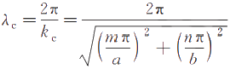
由于a>b,显然，TE10模为最低模式，即对应的截止波长最长、截止频率最低。 k>k。 时波导中的TE册n模才能够传播，k≤k。时TEmn模不能传播，TEn模在x、y方向上呈驻
波分布。TEmn模的截止参数也只与波导的结构参数有关。TEmn模与TM册模有相同的 截止参数表达式，只不过是m、n的起始取值不同。
TE10模的电磁场分布如图8-17所示，图中λg为工作波长或者波导波长。图8-17(a) 为电场分布，结合式(8-43)可知，TE1₀模的电场只有E,一个分量，并沿x方向呈正弦分 布，表现为半个驻波，在x=0及x=a处为零，在x=a/2处最大；沿y方向无变化；沿z

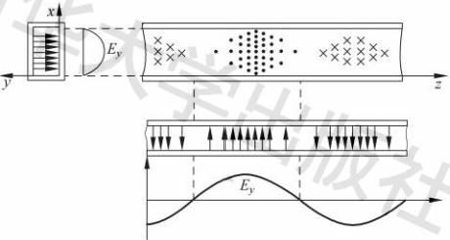
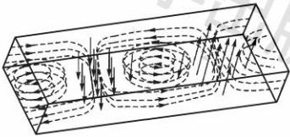

238 电磁场与电磁波(第4版)
(a)电场分布

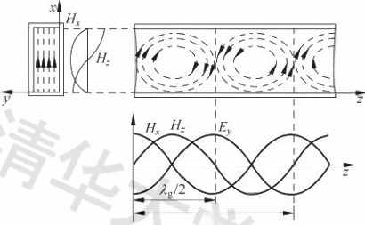
λg
(b)磁场分布
(c)空间电磁场分布
图8-17 TE1₀模的电磁场分布
方向为行波周期变化。
图8-17(b)为磁场分布， TE₁₀模的磁场有H和H₂两个分量， H沿x方向呈正弦分
布，在x=0及x=a处为零，在x=a/2处最大；H₂沿x方向呈余弦分布，在x=0及x=a 处最大，在x=a/2处为零；H和H₂沿y方向均无变化；H和H₂沿z方向为行波周
期变化，其相位差为90°。图8-17(c)为TE₁ 。模的空间电磁场分布。
在TEmn模中，沿宽边a有m个半驻波分布(“小巢”),沿窄边b有n个半驻波分布。
对于TE₁₀模，由于m=1、n=0,因此其各场量沿宽边呈半个驻波分布，沿窄边为均匀分布。
TE₀₁模的电磁场分布如图8-18(a)所示，场量沿宽边a均匀分布，沿窄边b呈半个驻波分布。
TEmn模的电磁场分布曲线，表现出沿宽边a有m个TE₁₀模场的“小巢”(单元),而沿 窄边b有n个TE₀ 1模场的“小巢”。TE2。模的电磁场分布如图8-18(b)所示，场量沿宽边a 有2个TE₁ 。模场的“小巢”,沿窄边为均匀分布。 TE₁₁模的电磁场分布如图8-18(c)所示， 沿宽边a和窄边b各有半个驻波分布，电场线是位于横截面内的曲线，并且与波导的四壁垂 直，而磁感线是闭合的空间曲线并且与电场线垂直。只要掌握了TE1。模和TE₀ 1模的场分

第8章 导行电磁波 239

布，就掌握了TEmn模场的结构图。
同理，TMm模的电磁场分布曲线，表现出沿宽边a有m个TM11模场的“小巢”,而沿 窄边b有n个TM1模场的“小巢”。只要掌握了TM₁ 1模的场分布，就掌握了TMmn模场 的结构图。
传播方向
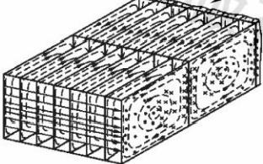
(a)TE₀₁模的电磁场分布
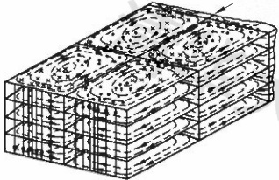  传播方向 | 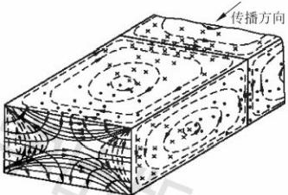
(b)TE2₀模的电磁场分布 (c)TE₁模的电磁场分布
图8-18 TE₀ 1模、TE₂0模及TE₁₁模的电磁场分布
波导在传输电磁波时，内部只有位移电流，但是在其内壁上会产生感应电流，即波导的 传导电流。根据理想导体的边界条件，可以求出分布于波导壁上的电流密度为
Js=en×H
式中，en为管壁外法线方向单位矢量，H为管壁内侧的磁场强度。对于TE10模，其对应的 管壁电流分布为
JsIx=○=ex×H=-e,H₂Ix=0=-e,H₀cosβz
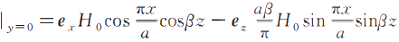
Js Iz=a=—ex×H=e,H₂Ix=a=-e,H₀cosßz Js I,-o=e,×H=e₂H₂—e H₂
Js I,-b=-e,×H=-eH₂+e:H₂
由此可见，左右两壁沿窄边的电流分布方向相同，形状相同；上下两壁沿宽边的电流分 布方向相反，形状相同。TE₁0波的电流分布如图8-19所示，由于位移电流的存在，在宽边
上出现管壁电流中断的现象，但是全电流是连续的。
在信号测量及波导连接中，往往需要在波导壁上开槽，而又不影响原来波导内的场分
布，也不希望能量向外辐射。在矩形波导中传播TE10模时，根据以上波导管壁电流的分布
可知，可以在波导宽边壁中央处开槽，这样不会切断管壁电流，如图8-20(a)所示。相反，如果

240  电磁场与电磁波(第4版)

需要在矩形波导管壁上开槽做成天线时，必须在切割管壁电流的位置开槽，如图8-20(b)所示。
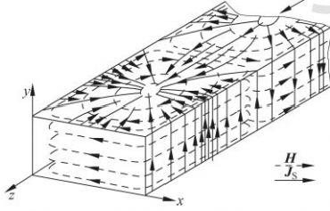
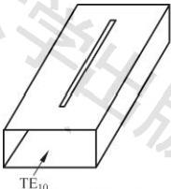
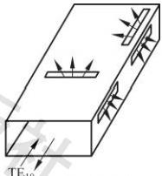
(a)宽边壁中央开槽
(b)切割管壁开槽
图8-19 矩形波导 TE₁0 模管壁电流分布 图8-20 矩形波导 TE10 模管壁开槽
在实际波导里，导波有什么模式存在，不仅取决于波导本身，也取决于波导激励或耦合 的情况，例如波导一同轴转换等。
8.3.3 简并模、主模及单模传输
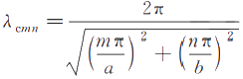
通过以上对波导的传播模式的分析可知，矩形波导中可以出现各种 TMmn 模和 TEmn 模，以及它们的线性组合。当工作波长小于各种模式的截止波长，或者工作频率大于各种模 式的截止频率时，这些模式都是传输模，因而波导中可以形成多模传输。 TMmn 模和 TEmn 模的截止波长具有相同的表示式
(8-44)

这种截止波长相同的模称为简并模。例如，TM11 模和TE₁ 模，当 a=2b 时 TE2。模和 TE₀1 模均为简并模。需要注意的是，虽然简并模的截止波长、相速度等传播特性完全一样，但是两 者的场分布不一样。在工程上一般要避免这种现象发生，通常采用的方法是在结构上进行抑制。
由式(8-44)可知
c10=2a,λco1=2b,λc20=a, …
在波导中，截止波长最长或者截止频率最低的模称为主模，其他波型称为高次模。由于 矩形波导中通常 a>b, 故矩形波导的主模是TE₁₀ 模。
对于给定尺寸 a 和 b 的波导，设a>2b, 若取不同m、n 的不同组合，可由式(8-44)得到各
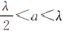
多模区 单模区 截止区
种模式的波长之值，当 a<λ<2a, 即

TE₃0
TE₁,TM
TE₀
TEz₀ iTE₂
TE10

时，矩形波导满足单模传输的条件。当0<λ<a 时可以多模传输，为多模区；当λ≥2a 时为截 止区。
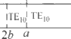
注意：同 一模式的电磁波可以是包含多 种频率的波。
按截止波长从长到短的顺序，把所有模从 低到高堆积起来形成模式分布图，如图8-21
0 2a
图8-21 矩形波导模式分布图

第8章 导行电磁波 241

所示，其中简并模用一个矩形条表示。

8 . 3 . 4 矩 形 波 导 的 传 播 特 性 参 数 及 传 输 功 率
根据以上分析，截止波长或者截止频率代表了电磁波能否在波导中传播的条件。要使 电磁波能够在波导中传播，则必须f>fe,或者λ<λ。,由此可以得到波导中传输各种模式 电磁波的传播特性参数。
传播常数为  相移常数为  波导波长为 | 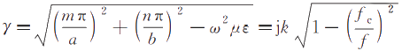  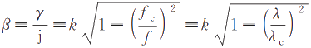 | (8-45)  (8-46)
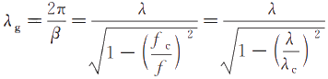 |  | (8-47)
波导波长是指在波导内，沿传播方向某个模式的电磁波相位相差2π的两点间的距离。
相速度为  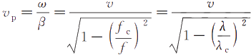  可见，TM波和TE波的传播速度随频率变化，表现出色散特性。 TM模和TE模的波阻抗ZTM、ZTE分别为 |  | (8-48)
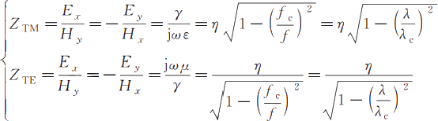 |  | (8-49)
由式(8-49)可知，当f<f。时，ZTM和ZTE均为纯虚数，此时电磁波在矩形波导中被衰
减而不能传播。但是，由于波阻抗呈现为电抗性质，故这种衰减与欧姆损耗不同，它是电磁 波在波导之间来回反射的结果，能量并没有损耗。
在行波状态下，波导传输的平均功率可由波导横截面上的坡印亭矢量的积分求得，即
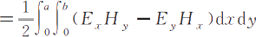  其中，Z为波阻抗。由上式可得矩形波导在传输主模TE10模时的平均功率为 |  | (8-50)

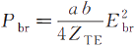
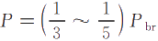
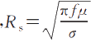
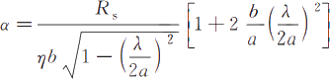

242 电 磁 场 与 电 磁波 (第 4 版 )

因 此 ， 传 输 主 模 T E 1 0 模 时 的 功 率 容 量 为
(8-51)
其 中 ， E b r 为 击 穿 电 场 幅 值 。 波 导 尺 寸 越 大 ， 频 率 越 高 ， 则 容 量 越 大 。 工 程 上 一 般 取 容 许 功 率为
(8-52)
若 为 空 气 填 充 波 导 ， 因 为 空 气 的 击 穿 场 强 为 3 0 k V / c m , 此 时 矩 形 波 导 的 功 率 容 量 为
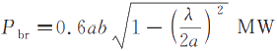
由 上 式 可 见 ， 波 导 T E 1 0 模 的 最 大 传 输 功 率 正 比 于 波 导 横 截 面 面 积 ， 而 且 越 接 近 截 止 状 态 ， 最 大 传 输 功 率 就 越 小 。 在 环 境 潮 湿 的 情 况 下 也 会 减 小 E b r , 从 而 减 小 最 大 传 输 功 率 ； 并 且 驻 波 越 大 ， 最 大 传 输 功 率 越 小 。 最 大 传 输 功 率 还 与 波 导 内 部 表 面 平 整 度 有 关 ， 表 面 越 粗 糙 ， 最 大 传 输 功 率 越 小 。 因 此 ， 一 般 实 际 波 导 最 大 传 输 功 率 只 有 理 论 值 的 3 0 % ～ 5 0 % 。 在 厘米波段 ， 大约有几百千瓦 。
在 以 上 分 析 中 假 设 波 导 管 壁 是 理 想 导 体 ， 而 实 际 的 金 属 管 壁 总 是 有 损 耗 的 ， 因 此 ， 波 导 中 的 传 输 功 率 可 以 写 成
P=Poe-2a2 (8-53)
式 中 P 。 为 z = 0 处 的 功 率 。 则 单 位 长 度 的 功 率 损 耗 为
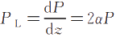
所 以 衰 减 常 数 a 为
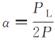 (8-54) 考 虑 到 上 、 下 及 左 、 右 四 个 波 导 管 壁 ， 矩 形 波 导 单 位 长 度 的 功 率 损 耗 P L 还 可 以 表 示 成
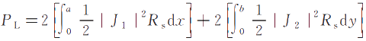 (8-55) 其中，J₁ 、J2分别表示波导上、下宽边及左、右窄边上的 电流密度，为 表 面 电 阻 。 由 式(8 - 50)、式(8 - 55)及式(8 - 54)可以求出衰减常数a。在矩形波导传输TE₁ 。模时，其衰减常数为

(8-56)

在矩形波导设计时 ， 通常要保证在工作频带内只传输一种模式 ， 而且损耗尽可能小 ， 功 率容量尽可能大 ， 尺寸尽可能小 ， 制作尽可能简单 。
考虑到传输功率的要求 ， 窄边应尽可能大 ， 一般取
a=0.7λ,b=(0.4～0.5)a
考 虑 到 损 耗 因 素 ， 波 导 的 工 作 波 长 范 围 为
1.05(λe)TE 0.8(λe)TE₁₀
即

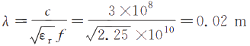
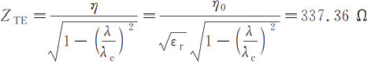

第8章 导行电磁波 243

1.05a<λ<1.6a
在波导中存在多模式传输的情况下，如果模式之间相互正交，则它们之间没有能量交
换，各个模式的衰减常数可单独计算。如果模式不正交，相互之间有能量耦合，就不能单独
直接计算。对每个模式而言，除了导体、介质损耗外，还有模式转换损耗。总之，影响导波衰 减的因素有：波导材料的电导率、工作频率、波导内壁的光滑度、波导的尺寸、填充媒质的损 耗、工作模式等。
例题8-3波导管壁由黄铜制成，其尺寸为a=1.5 cm,b=0.6 cm,电导率σ=1.57× 10⁷S/m,填充相对介电常数ε=2.25,相对磁导率μ=1.0的聚乙烯介质。设频率为
10 GHz的TE₁₀模在矩形波导中传播，试求TE1₀模的如下参数：
(1)波导波长；
(2)相速度；
(3)相移常数；
(4)波阻抗；
(5)波导壁的衰减常数。
解 聚乙烯介质中TEM波的波长为
TE10模在矩形波导中的截止波长为  (1)波导波长为 |  |  |  | 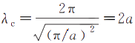
(2)相速度为 |  | 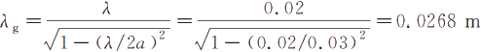
或者 | 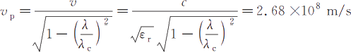  vp=fλg=2.68×10⁸m/s
(3)相移常数为  (4)波阻抗为 |  |  | 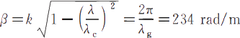
(5)波导壁的衰减常数α由式(8-50)、式(8-54)及式(8-55)可以求出为
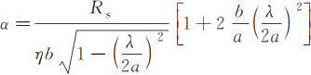

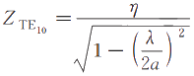

244 电磁场与电磁波(第4版)

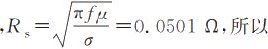
其中，
a=0.0526 Np/m=0.4657 dB/m
例题8-4有一空气填充、截面尺寸为a×b(b<a<2b)的矩形波导，其主模工作在
3 GHz。如果要求工作频率至少高于主模截止频率20%,并至少低于次高模截止频率 的20%。
(1)给出设计尺寸；
(2)设主模的电场最大值为100 V/m,根据设计的尺寸计算波导传输主模的功率。 解 矩形波导的主模为TE1₀模，其相应的截止波长为λc10=2a。当波导尺寸a<2b
时，其次高模为TE₀ 1模，相应的截止波长为λc₀ 1=2b。
(1)由题意可知  解得 | 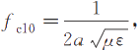  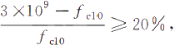 |  |  | 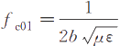  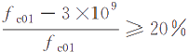
a≥0 . 06m,b≤0 . 04 m,且b<a<2b (2)若取a=0.07m,b=0.04 m,此时
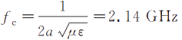
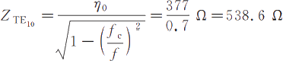
故波导传输主模的功率为
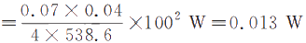
例题8-5无限长矩形波导的截面尺寸为a×b,其中的z>0段为空气，z≤0段为
e,=4.0,μ=1.0的理想介质。频率为f的电磁波沿z方向单模传输，求仅考虑主模时z≤0 区域的驻波比。
解 矩形波导的主模为TE10模，波阻抗为
在空气中，有  在介质中，有 |  | 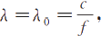 | 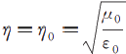

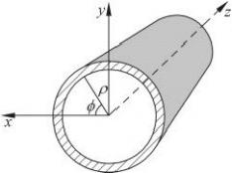
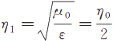

第 8 章 导 行 电 磁 波 245

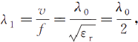
对于z>0段波导的波阻抗为
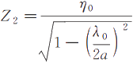
对于z≤0段波导的波阻抗为
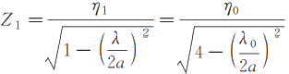
因此，z=0界面的反射系数为
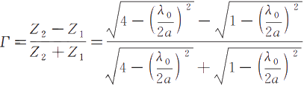
故z≤0段波导的驻波比为
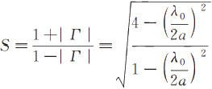

8 . 4 圆 波 导

波导截面为圆形的波导称为圆波导。它具有损耗较小和双极化的特性，常用于天线馈
线中，也可作较远距离的传输线，并广泛用作微波谐振腔。
圆波导的分析方法与矩形波导相似。首先求解纵向场分 量E₂ (或H₂)的波动方程，求出纵向场的通解，并根据边界 条件求出它的特解；然后利用横向场与纵向场的关系式，求 得所有场分量的表达式；最后根据表达式讨论它的截止特
性、传输特性和场结构。
由于波导横截面为圆形，故采用圆柱坐标系来分析比较 方便。如图8-22所示，设波导半径为a,其内填充电参数为e 和μ的理想介质。电磁波沿+z轴传播，其复数形式为
图8-22圆波导
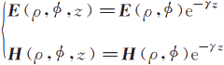
将麦克斯韦方程组式(5-23)的两个旋度方程在圆柱坐标系中展开，得
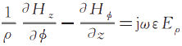

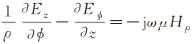
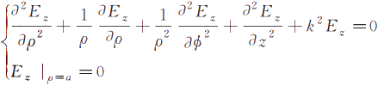

246 电磁场与电磁波(第4版)

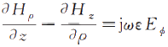
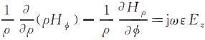
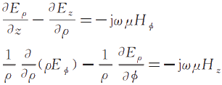  可以利用上述公式导出圆波导内场的横向分量与纵向分量的关系式为  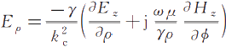  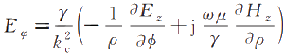  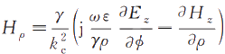  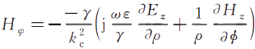  其中， k²=k²+γ²。  8 . 4 . 1 圆 波 导 中 的 T M 波  在圆柱坐标系下，TM波纵向场量E₂满足的亥姆霍兹方程及边界条件如下 | (8-57)
将E(p,中， z)=E(p,中)e⁷²代入上式得
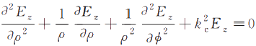
利用分离变量法，令E₂ (p,p)=R(p)Φ(φ),代入上式求解，并考虑边界条件得到本征
值，即截止波数为 ,m=0,1,2,…,n=1,2,…,其中umn为m阶贝塞尔函数 J(kga)的第n个根。进一步得到E。的解为  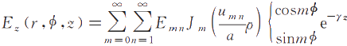  故由式(8-57)得到TM波的其他场分量为 | (8-58)

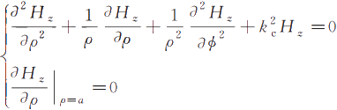

第8章 导行电磁波 247
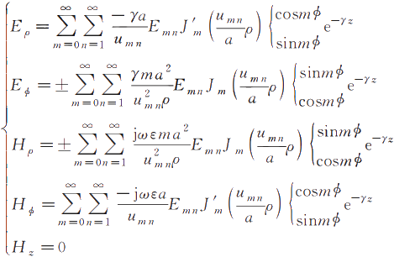  其中Jm为m阶第一类贝塞尔函数的导数。  8 . 4 . 2 圆 波 导 中 的 T E 波 |  | (8-59)
对于TE波， E₂=0,H(p,中， z)=H(p,中)e⁻²满足的亥姆霍兹方程及边界条件如下
求解上式，并根据式(8-57)得到TE波的其他诸场分量如下  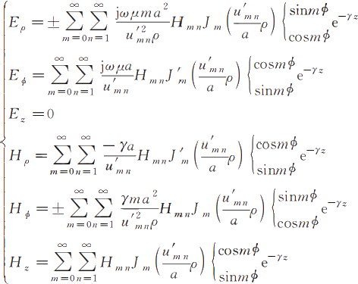 |  | (8-60)
其中，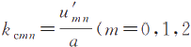,…,n=1,2,…)为TE模截止波数,u为m阶贝塞尔函数一
阶导数J′m(kea)的第n个根。  8 . 4 . 3 圆 波 导 的 传 播 特 性  设圆波导TMmn模和TEm模的截止波数为kemn,则对TMmn模 | 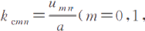

248  电磁场与电磁波(第4版)

2,…,n=1,2,…); 对 TEn 模 k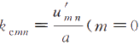,1,2,…,n=1,2,…) 。 其截止波长为
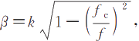
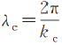,相应的相移常数、相速度、波导波长分别为
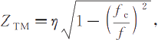
TM 模和 TE 模的波阻抗ZTM、ZTE 分别为
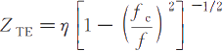
圆波导各模式截止波长分布图如图8-23所示，当波导半径a 一定时，各模式的排列顺 序不变。圆波导存在多种传播模式，主模是 TE11 模，其单模工作区为2.6127a<λ<
3.4126a, 故一般波导半径取a =λ/3。

TMo2 |  |  |  | 单模区 | 截至区
TEi₂ |  |  |  | 单模区 | 截至区
TM₂ i 多模区 |  |  |  | 单模区 | 截至区
TE21 |  |  |  | 单模区 | 截至区
TEo1 TM₁ |  |  |  | 单模区 | 截至区
TE₂1 |  |  |  | 单模区 | 截至区
TMo1 |  |  |  | 单模区 | 截至区
TE |  |  |  |  | 截至区
a 2a λ
图8-23 圆波导各模式截止波长分布图
圆波导有两种简并模，一种是E-H 简并，另一种是极化简并。E-H 简并就是截止波长
相同的 E 波和H 波的简并，例如(λe)TE。=(λ。)TM 时，则 TE₀ 模与TM₁ 模存在简并。 对于同一 TMmn 模和TEn 模，在m≠0 时都有两个场结构，它们与 sinmp 和 cosmp 对应， 并且相互独立，称为极化简并。极化简并是圆波导中特有的现象，可用于制作极化分离器、 极化衰减器等。
8.4.4 圆波导的几种主要波形
圆波导中应用较多的是 TE1 模、TE₀1 模 、TM₀1 模，它们的截止波长分别为：(λe)TE= 3.4126a,(λe)TE 。=1.6398a,(λ 。)TM 。=2.6127a。
主模 TE₁ 的电磁场分布如图8-24(a) 所示，与矩形波导的TE₁ 。模相似，故可利用矩形波 导的TE₁ 。 模通过方圆波导接头变换而成。但是圆波导的TE₁₁ 模带宽较窄，一般不用于中、远 距离传输。另外，由于存在极化简并，圆波导的 TE₁1 模难以实现单模传输，故该模式较少用。
TE。1 模为高次模，其电磁场分布如图8-24(b)所示，场结构为轴对称，无极化简并，但与 TM11 模有模式简并。由于波导内壁上只有 H₂ 分量，故内壁电流只有φ分量而无纵向分 量，因此在传输功率一定的情况下其管壁热损耗小，适合在毫米波段用作大容量、长距离传 输，还适于高Q 值谐振腔的工作模式。这种模式又称为低损耗模。

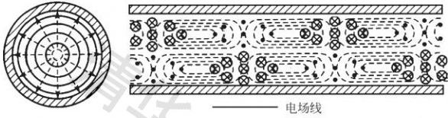

第8章 导行电磁波 249

TM。1模虽为高次模，但是它是TM模中最低的模式，称为圆对称模。TM。1模的电磁
场分布如图8-24(c)所示，场结构呈轴对称，无极化简并，也没有模式简并。 TM₀ 1模常用于 旋转连接机构中，但因为不是主模，故在使用中无法抑制TE11模。
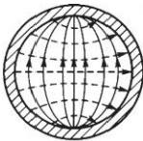 | 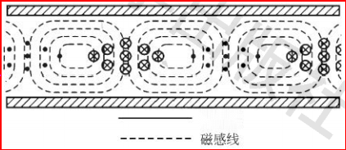  电场线
 | (a)TE₁模
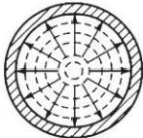 | --------磁感线  ( b ) T E₀ ₁模  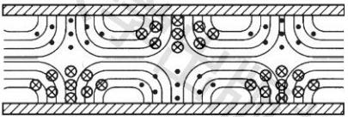  电场线 磁感线  (c)TMo₁模  图8-24圆波导中的常用模式
例题8-6空气填充的圆波导，其内半径为2 cm,传输模式为TE₀ 1模，试求其截止频率； 若在波导中填充介电常数为ε,=2.1的介质，并保持截止频率不变，问波导的半径应如何 选择。
解 圆波导中TE₀ 1模的截止波长为λc=1.6398a,当波导内填充空气时，截止频率为
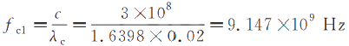
当圆波导中填充ε=2.1的介质时，其截止频率为
因此，当fe2=fc1=fe时 | 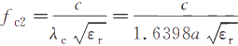

250 电磁场与电磁波(第4版)

8.5 谐振腔

在高频技术中常用谐振腔来产生一定频率的电磁振荡，例如信号源、音箱等。谐振腔是 中空的金属腔，由两端短路的波导管封闭而成。电磁波在腔内以某些特定频率振荡，并具有 很高的品质因数值。这类有界空间中的电磁波传播问题属于边值问题，其中导体表面边界
条件起着重要作用。常见的谐振腔有矩形谐振腔、圆柱形谐振腔、同轴谐振腔等，如图8-25 所示。在工程中，为了激励(耦合)出所希望的电磁场模式，谐振腔常用的耦合方式有环耦
合、探针耦合、孔耦合等。
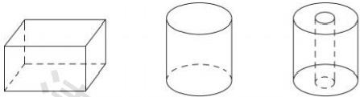
(a)矩形谐振腔 (b)圆柱谐振腔 (c)同轴谐振腔
图8-25谐振腔

8.5.1 谐振腔的基本参数
谐振频率f。品质因数Q。是谐振腔的主要基本参数。谐振频率的计算属于本征值问 题，即没有激励源，一般用数值方法求解，也可以借助EDA等计算电磁学软件求解。矩形 谐振腔等规则形状的谐振腔可以利用解析方法求解。为了满足金属波导两边短路的边界条 件，腔体长度l和波导波长λg的关系为
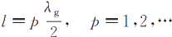  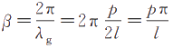 |  | (8-61)  (8-62)
由于γ²+k²=k²,在电磁波模式能够传输的情况下γ=jβ,即k²=k²+β²,故有
因此，谐振频率为 | 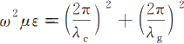
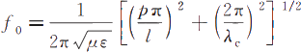 |  | (8-63)
由上式可见，不同的模式对应的谐振频率不同，谐振频率与振荡模式、腔体尺寸及腔体 填充介质有关。
品质因数Q。定义为
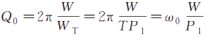 (8-64)
其中，W为系统中谐振腔存储的总电磁能量，即电场储能或者磁场储能的最大值，WT为一 个周期内谐振腔损耗的能量， P₁为损耗功率，T为周期。品质因数Q。表示谐振腔中电磁

第8章 导行电磁波 251

波谐振可以持续的次数，是衡量谐振腔的频率选择性及能量损耗程度的重要参数。由于
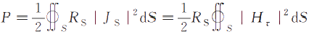  其中，Rs为导体的表面电阻，S为腔体内壁的面积。因此  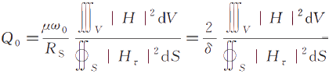  其中，δ为导体内壁的趋肤深度。不同的模值Q。也不相同。  谐振腔的特点：  (1)多模性，一般有无数个谐振模式及谐振频率；  (2)Q。值大，可达几千到几万，远高于低频集中参数谐振电路。 |  | (8-65)

8 . 5 . 2 矩 形 谐 振 腔
设矩形谐振腔长度为l,截面尺寸为a×b。在主模(TE101模)振荡模式下，考虑到行波 与反射波的叠加，由式(8-42)得到谐振腔的纵向场量为
利用边界条件H₂ I₂=o=0,得到Hmn=-Hmn,考虑到γ=jβ,因此
再利用边界条件H₂ Iz=1=0,得 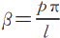,p=1,2,…,因此
再由式(8-43)并利用边界条件(注意磁场在z=0,l处为波腹),可以得到其他场分量。 TE101模(m=1,n=0,p=1)的诸场分量为
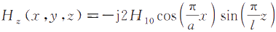
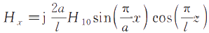
H,=0
E=E₂=0
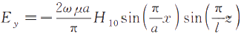
由于λ。=2a,因此，由式(8-63)得到TE101模的振荡频率为
谐振波长为 | 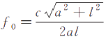

252 电磁场与电磁波(第4版)

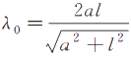
谐振腔储能为
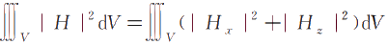
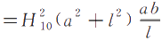
考虑到六个内壁两两对称，则腔壁的损耗为
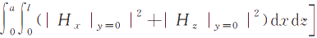
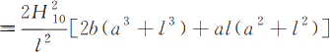
因此，由式(8-65)得到品质因数为
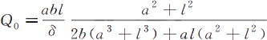

8 . 5 . 3 圆 谐 振 腔
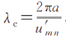
圆谐振腔诸场量的分析方法与矩形谐振腔类似，读者可自行推导，这里不再赘述。对于 TE振荡模式，圆谐振腔的截止波长 ,代入式(8-63)得到谐振频率为
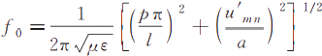
其中，当l>2.1a时，TE11模的振荡频率及品质因数分别为
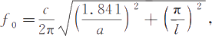 | 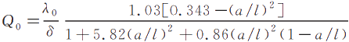
TE₀ 11模的振荡频率及品质因数分别为
TE₀ 11振荡模的无载品质因数很高，是TE11模Q值的2～3倍，因此波长计一般采用 TEo11振荡模。
对于TM振荡模式，圆谐振腔的截止波长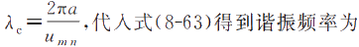
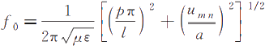
其中，当l<2.1a时，TM₀ 10模的振荡频率及品质因数分别为
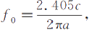 |  | 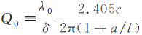

第8章 导行电磁波 253

8.6 基片集成波导

矩形波导作为一种经典的传输系统已广泛应用于微波和毫米波波段，其优点是低损耗、 高功率容量、高品质因数等。但缺点有体积大、质量大、不易弯曲，很难与平面电路集成，并 且加工精度要求较高，这些都限制了它在微波毫米波集成电路中的应用。微带线虽然具有 体积小、质量轻、便于集成、易于加工等许多优点。但是它存在承受功率低、工作频带窄等缺 点，尤其是在毫米波波段损耗变大，同时不断变窄的上表面导带也对加工精度提出了更高的 要求。这些缺点大大限制了微带线在毫米波及更高频段的推广应用。自20世纪90年代开 始，人们就探索将矩形波导和微带线的特点进行有机结合，并针对不同的加工工艺提出了各 种新型的平面微波传输线结构。2000年，加拿大的吴柯等提出了一种新型的平面导波系 统——基片集成波导(SIW) 。 基片集成波导具有平面电路易加工、体积小、质量轻、集成度 高等优点，并在结构和传输特性上与矩形波导相似。目前，基片集成波导已被用于微波和毫 米波集成电路的设计中。
基片集成波导由矩形波导演化而来，如图8-26所示。图8-26(a) 为基片集成波导的基 本结构图，矩形波导(尺寸为a×b)的上、下两宽壁作为它的上、下平行导电平板，但矩形波 导的两窄壁被周期排列的金属过孔所取代。两平行导电平板的间距b 很小(b<a), 其间填 充相对介电常数为ε的介质。基片集成波导两侧的周期排列的过孔很密集，不会影响沿y 方向的电流，因此SIW 中的工作主模与矩形波导中的TE10 模相似，从而可采用矩形波导中 TE₁0 模的场分布来分析基片集成波导的主模的传输特性。
虽然基片集成波导有诸多优点，但是其宽度过宽，因此人们又提出了如图8-26(b)所示 的折叠式基片集成波导(FSIW)。 折叠后的基片集成波导在水平方向上仅是原波导尺寸的 一半，具有更加紧凑的结构。2005年以来，半膜基片集成波导、脊基片集成波导等也迅速成 为研究的热点。限于篇幅，关于基片集成波导的传输特性及其应用本书不再叙述。
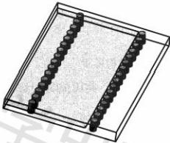
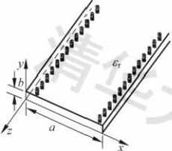
(a) 基片集成波导基本结构图 (b) 折叠式基片集成波导
图8-26 基片集成波导

习题
8-1 设双线传输线的填充介质为聚丙烯(e₁=2.25), 若忽略传输损耗，问：
(1)对于特性阻抗为300 Ω的双线传输线，当导体半径为d=0.6mm 时，线间距离应 为多少?

254  电磁场与电磁波(第4版)

(2)对于特性阻抗为50 Ω的同轴线，若内导体半径为0.6 mm, 则其外导体半径为多少? 8-2 设无耗传输线的特性阻抗为100 Ω,负载阻抗为50—j50 Ω,试求其终端反射系数、驻
波比及距离负载0.15λ处的输入阻抗。
8-3 一特性阻抗为50 Ω、长为2 m 的无耗传输线，工作频率为200 MHz, 终端阻抗为40+ j30Ω,求其输入阻抗。
8-4 长度为15 cm (小于λ/4)的低损耗传输线，在开路时测得其输人阻抗为一j54.6Ω, 短路 时输入阻抗为一j103 Ω,求传输线的特性阻抗及传播常数。
8-5 设双线传输线的半径为a, 线间距为 D, 双线间为空气介质，证明其特性阻抗为
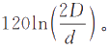
8-6 在特性阻抗为200 Ω的无耗传输线上，测得负载处为电压驻波最小点，IVlmin=8V,
距离负载λ/4处为电压驻波最大点， |V|max=10V, 试求负载的特性阻抗及负载吸收 的功率。
8-7 无耗传输线的特性阻抗为125Ω,第一个电压最大点距离负载15 cm, 驻波比为5,工作 波长为80 cm, 求其负载阻抗。
8-8 设无耗传输线的特性阻抗为500 Ω,当终端负载短路时测得某一短路参考位置为d₀ ;
当端接负载 Z 时测得电压驻波比为2.4,此时电压驻波最小点位于距 d₀ (电源端)
0.208λ处，试求该负载阻抗。
8-9 利用特性阻抗为50 Ω的终端短路线来实现300 Ω的感抗，传输线的长度为多少?若 要获得300 Ω的容抗，则该传输线又应为多长?
8-10 设理想传输线的负载阻抗为40—j30 Ω,如果使得线上的驻波比最小，则特性阻抗应
选择为多少?并求出此时的最小驻波比及电压反射系数。
8-11 有一段特性阻抗为500 Ω的无耗传输线，当终端短路时测得始端的输入阻抗为j250 Ω
的感抗。
(1)求该传输线的最小长度；
(2)如果该传输线的终端开路，输入阻抗仍为j250 Ω,则其长度又为多少? 8-12 已知在频率为1 GHz 时传输线的分布参数为R₀=10.4Ω/m,C₀=8.35×10⁻¹²F/m,
L₀=1.33×10⁻⁶H/m,G₀=0.8×10⁻⁶S/m, 求传输线的特性阻抗、衰减常数、相移
常数、传输线上的波长及相速度。
8-13 一无耗均匀传输线在分别接有不同负载时，线上均为驻波分布。试说明当第一个电
压波节点分别位于如下位置时，各负载的特点。
(1)负载端；
(2)离负载端λ/4处；
(3)负载和λ/4距离之间；
(4)λ/4和λ/2之间。
8-14 一个200 MHz 的信号源通过一根300 Ω的双线传输线对输入阻抗为73 Ω的偶极子
天线馈电。设计一根四分之一波长的双传输线(线间距为2 cm, 周围为空气),以使 得天线与300 Ω的传输线匹配。
8-15 一特性阻抗为 Zc₁=50 Ω的无耗均匀传输线，其中填充介质的电参数为e,μ=1, 其终


第8章 导行电磁波 255

端接有特性阻抗为Zc2 的半无限长无耗均匀传输线，工作频率为f, 测得驻波比为3.0, 波速为10⁸ m/s, 且相邻的电压最小值分别位于离连接处15 cm 和25 cm 处。求：
(1)介质的ε,;
(2)工作频率；
(3)半无限长线的特性阻抗。
8-16 有一空气填充的同轴线，其内、外导体半径分别为3.5 mm 和 8mm 。 设空气的击穿
场强为30 kV/cm, 同轴线传输 TEM 波，问其能够传输的最大功率是多少。
8-17 同轴线的内、外导体半径分别为5 mm 和15 mm, 其内部填充介质的介电常数为 ε=1.5,磁导率为μ=1.0。求其特性阻抗。
8-18 矩形波导尺寸为50 mm×25 mm,中间为空气，当f=5 GHz 的电磁波在其中传播
时，求传导的模式有哪些，并给出其对应的波长。如果填充ε=4,μ=1的介质，又 有哪些传导模式?
8-19 矩形波导尺寸为30 mm×15 mm,中间为空气，求单模传输的频率范围。
8-20 频率为30 GHz 的电磁波在空气填充的矩形波导中单模传播，当终端短路时，波导中
形成驻波，相邻电场波节点的距离为7.15 mm, 求波导的宽边尺寸。
8-21 频率为f₁=3997 MHz,f₂=4003 MHz 的电磁波在空气填充的矩形波导58.2 mm×
7mm 中单模传输，设传播了1000m, 求两种信号的群延时差是多少。
8-22 设计一矩形波导，使频率在(30±0.5)GHz 的电磁波能单模传输，并至少在两边留有
10%的保护带。
8-23 矩形波导的截面尺寸为a×b, 传输 TE。1 模式。已知其电场强度为 E,=E 。sin(πy/
b)ej(wt-βz) 。 求 ：
(1)Hy;
(2)e₂ 方向的功率密度；
(3)TE 。1 模的传输功率。
8-24 已知在2 cm×2cm 的方形中空波导管中传播频率为10 GHz 的 TE₁0 模。
(1)求传播矢量；
(2)写出各电磁场分量的表达式；
(3)求波导波长；
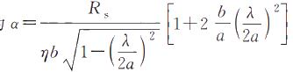
(4)求电磁波的相速度。
8-25 证明矩形波导中 TE10 模的衰减常数为

8-26 求半径为a 的圆柱形金属波导中TEn 模的传输功率。
8-27 用尺寸为40 mm×20 mm 的矩形波导制作的一个谐振腔，使其谐振于TE101 模，谐 振频率为5 GHz, 求谐振腔的长度。
8-28 理想电导体制作的谐振腔，腔内填充低损耗的介质，介质参数为μ、ε、o, 求谐振腔的Q 值。
8-29 试绘图说明当矩形波导中传输 TE10 波时，在哪些地方开槽才不会影响电磁波的传输。
8-30 空气同轴线的内、外导体半径分别为10 mm 和 4 0mm 。 试求：
(1)TE1₁ 、TM₀1 两种高次模的截止波长；
(2)若工作波长为10cm, 求 TEM 模和 TE11 模的相速度。

